Vyhlášení soutěže „Hasiči před i za objektivem 2017“

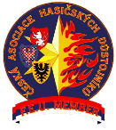
Fotografický klub HAFOK a Česká asociace hasičských důstojníků vyhlašují třináctý ročník soutěže „Hasiči před i za objektivem“.

Partnery soutěže jsou preventivně výchovný portál Hasík CZ a portál Požáry.cz, ohnisko žhavých zpráv.

Soutěže se mohou zúčastnit nejen fotografové z řad profesionálních a dobrovolných hasičů, ale také všichni ostatní.

Soutěž se vyhlašuje v následujících kategoriích
Kategorie A  Požáry | vše kolem požárů
Kategorie B  Ostatní zásahy | vše mimo požáry (dopravní nehody, technické pomoci atd.)
Kategorie C  Výcvik | výcviky, cvičení a hasičský sport všeho druhu
Kategorie D  Život na stanici | vše mimo zásah, tj. technika, hasičské plesy a svatby, portréty, zátiší atd.

Jsou přijímány černobílé nebo barevné fotografie v papírové formě ve formátu 21 x 29,7 cm (formát A4). Současně je požadováno zaslání digitální podoby snímků, jelikož jednu z cen opět určí také laická veřejnost a to prostřednictvím hlasování na internetových stránkách. Do soutěže budou přijímány rovněž fotografie pořízené mobilním telefonem.

Fotografie budou hodnoceny prof. Mgr. Jindřichem Štreitem, dr. h. c., který je uznávaným českým dokumentárním fotografem.

Možnost zasílání fotografií bude ukončena 31. srpna 2017 (uzávěrka soutěže).

Fotografie zasílejte na adresu Hasičský záchranný sbor Moravskoslezského kraje, ÚO Bruntál, Ladislav Šesták, Zeyerova 15, 792 01 Bruntál. Fotografie v elektronické podobě zasílejte na e-mail fotosoutez.hasici@seznam.cz.

Forma přihlášení fotografií, jejich označení a souhlas se zveřejněním podléhají pravidlům soutěže. Výherci v jednotlivých kategoriích budou finančně odměněni. Další podrobnosti o fotografické soutěži a oceněné fotografie z předchozích ročníků jsou uvedeny na portálech www.hasik.cz nebo www.cahd.cz.

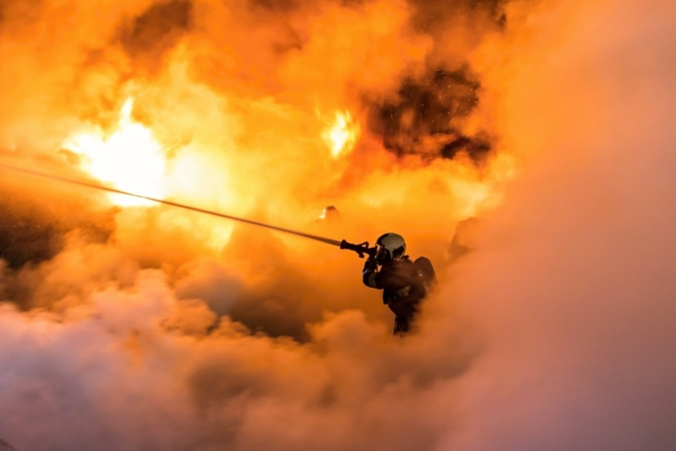
Název: Ztracen v kouři Autor: Martin Petr

